Акция «Ветеранам глубинки – всенародное внимание и заботу».
Приоритетное внимание в своей повседневной работе Совет ветеранов уделяет вопросам материально-бытового обеспечения и обслуживания различных категорий ветеранов, охвату ветеранским вниманием, особенно первичными организациями, каждого нуждающегося ветерана (посещение на дому, чествование с юбилеями со дня рождения, оказание физической и моральной помощи, поздравление с праздниками и др.).
За отчетный период по рекомендациям и ходатайству глав администраций сельских поселений и ветеранских организаций материальную помощь через районный Совет ветеранов получили 627 ветеранов на сумму 348100 рублей. Это ощутимая помощь. Эти деньги в основном от благотворительного фонда области, администрации района и спонсоров.
Благодаря усилиям руководства области и района у нас уже ряд лет действует программа "Забота", направленная на поддержание жизненного уровня пенсионеров всех категорий и особенно инвалидов, ветеранов войны и труда. В настоящее время владельцами карточек "Забота" является более 6 тыс. человек. Это реально действующие меры по демпфированию колебаний цен на жизненно необходимые продукты питания, которые можно приобрести по сниженным ценам. Со временем, перечень льгот по этой программе будет включать не только продукты питания, но и лекарственные средства и бытовые услуги. То есть так, как это делается в областном центре.
Не так давно в нашем районе стартовала акция "Нет чужих проблем". Основной идеей проведения этой акции является оказание реальной практической помощи одиноким, малоимущим, больным пенсионерам, а также людям, оказавшимся в трудной жизненной ситуации. В основном, это относится к людям, проживающим в удаленной сельской местности, куда затруднен проезд всеми видами транспорта. Перечень видов оказываемой помощи довольно обширный и включает мелкий ремонт дома и усадьбы, подвоз с/х продукции, вспашка огорода, окашивание травы вокруг дома и др. В основном, все эти работы проводятся волонтерами и бесплатно. Ветераны выражают слова признательности и благодарности руководству района, сельских поселений и всем причастным организациям за эту реально ощутимую помощь для указанной категории населения.
Большое будущее есть и у следующего хорошего начинания - программы "Поезд здоровья и заботы". На протяжении нескольких лет проведено более 40 выездов этого "поезда" в сельскую местность. В ходе этих мероприятий проводится диагностика и обследование всех категорий населения, в том числе и ветеранов, для которых выезд в районный центр за медицинской помощью сопряжен с определенными трудностями, а здесь как говорится "все и сразу". Это очень удобно и выгодно. Большое спасибо от имени ветеранов района за это говорим руководству Шиловской ЦРБ (главврач Манакина Т.И.-депутат Рязанской областной Думы). В ходе этих выездов ветераны не только обследуются, но и те (из числа бывших медработников), у кого юбилей со дня рождения получают еще и поздравления от председателя ПВО ЦРБ Торжкова А.Г.. Это достойно похвалы и подражания.
Стало доброй традицией проводить такие праздники, как "День села", "День малого села", "День города". В рамках этих мероприятий подводятся определенные итоги, чествуются лучшие люди, в том числе и ветераны войны и труда. Это вносит определенный позитив в умы и сознание людей, позволяет им понять, что их жизнь прожита не зря. Оказывается слова "Никто не забыт и ничто не забыто", относятся и к ним. Не только к боевым подвигам, но и к трудовой жизни людей тоже. В организации и проведении данных мероприятий посильное участие принимают участие не только председатели ПВО, но и многие рядовые ветераны. По ходатайству районного Совета ветеранов перед администрацией района на этих праздниках происходит награждение ветеранов.
Подавляющее большинство предложений и просьб Совета ветеранов находят понимание и поддержку со стороны руководства района и в первую очередь её главы - В.М.Фомина, который очень много делает для организации работы Совета ветеранов и повышения его авторитета.

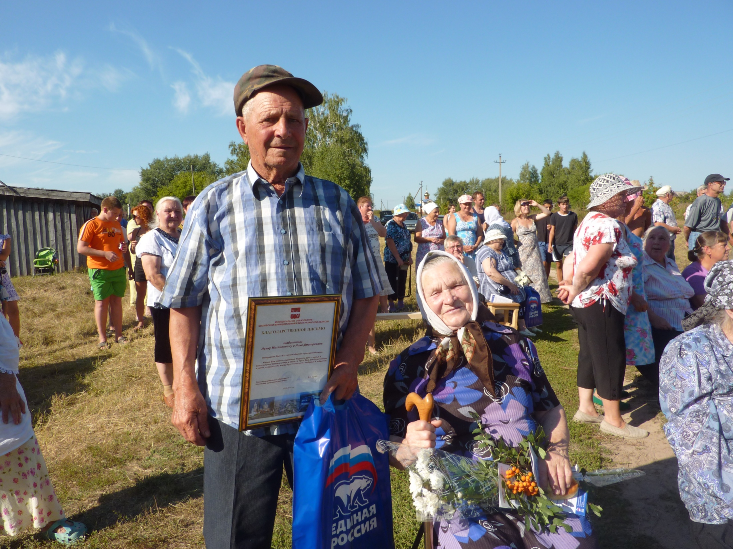 | 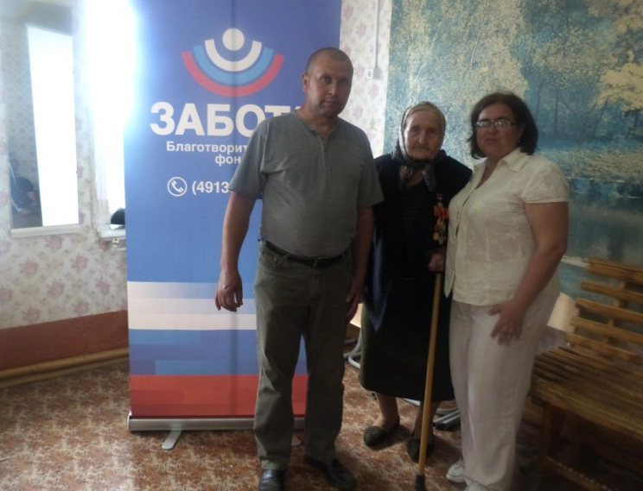
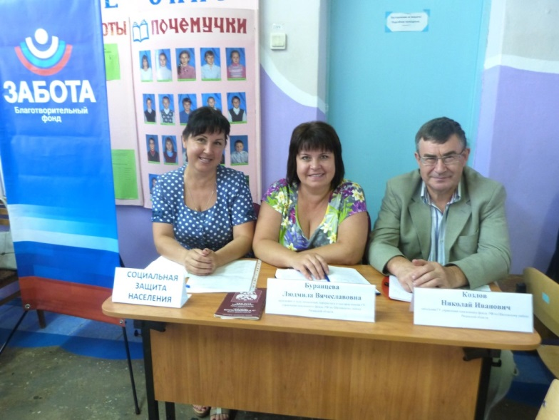 | 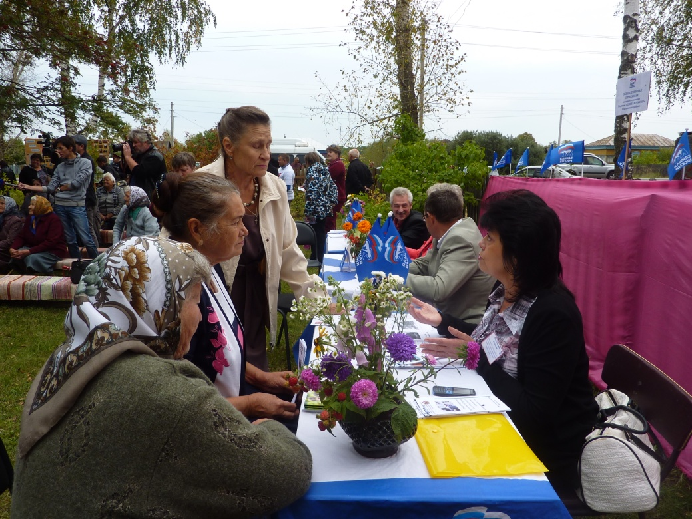
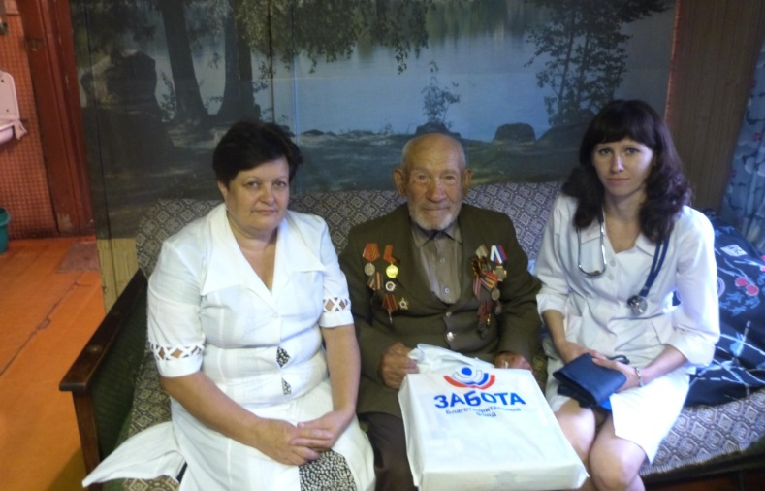 | 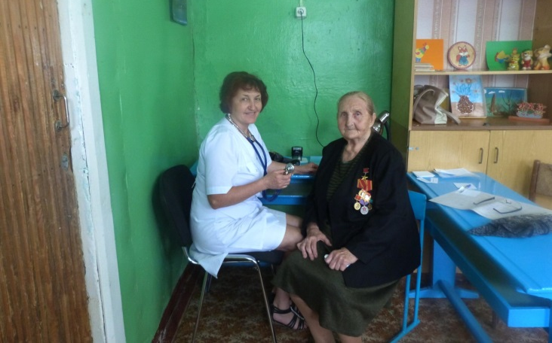
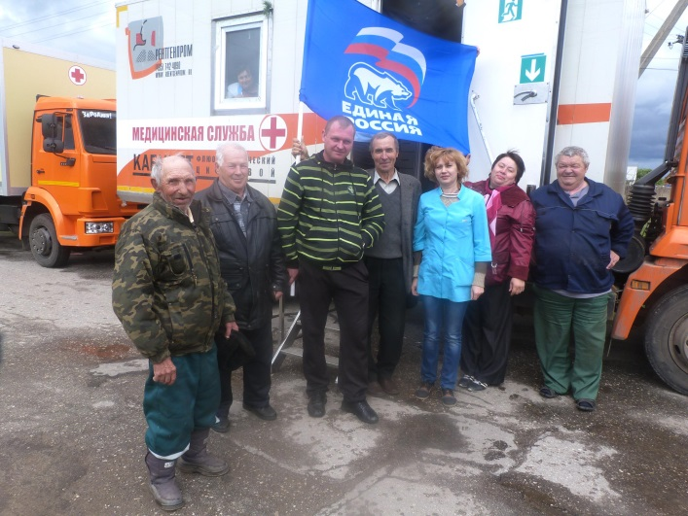 | 